**Resumen Guía IUCN 2002**

La Tabla 1 se refiere a una revisión inicial, a nivel nacional, de los probables efectos de cosechar las especies objeto de uso. Se busca información sobre los tipos de cosecha, el grado de con- trol sobre la cosecha, el segmento de la población cosechada, el nivel total de extracción (para uso domés- tico e internacional), la finalidad de la cosecha, y los usuarios finales de la cosecha. Las Autoridades Cientí- ficas deben distinguir entre cosecha regulada y cosecha ilegal o no manejada. La consideración de esta infor mación permitirá iniciar o continuar la ayuda al proceso de consulta entre las Autoridades Científicas y las Autoridades de Administración. En el caso de ciertos tipos de cosechas, también permitirá a la Autoridad Científica recomendar rápidamente que la cosecha no es perjudicial para la supervivencia.

**TABLA 1. RESUMEN DEL RÉGIMEN DE COSECHA PARA ESPECIES ANIMALES**

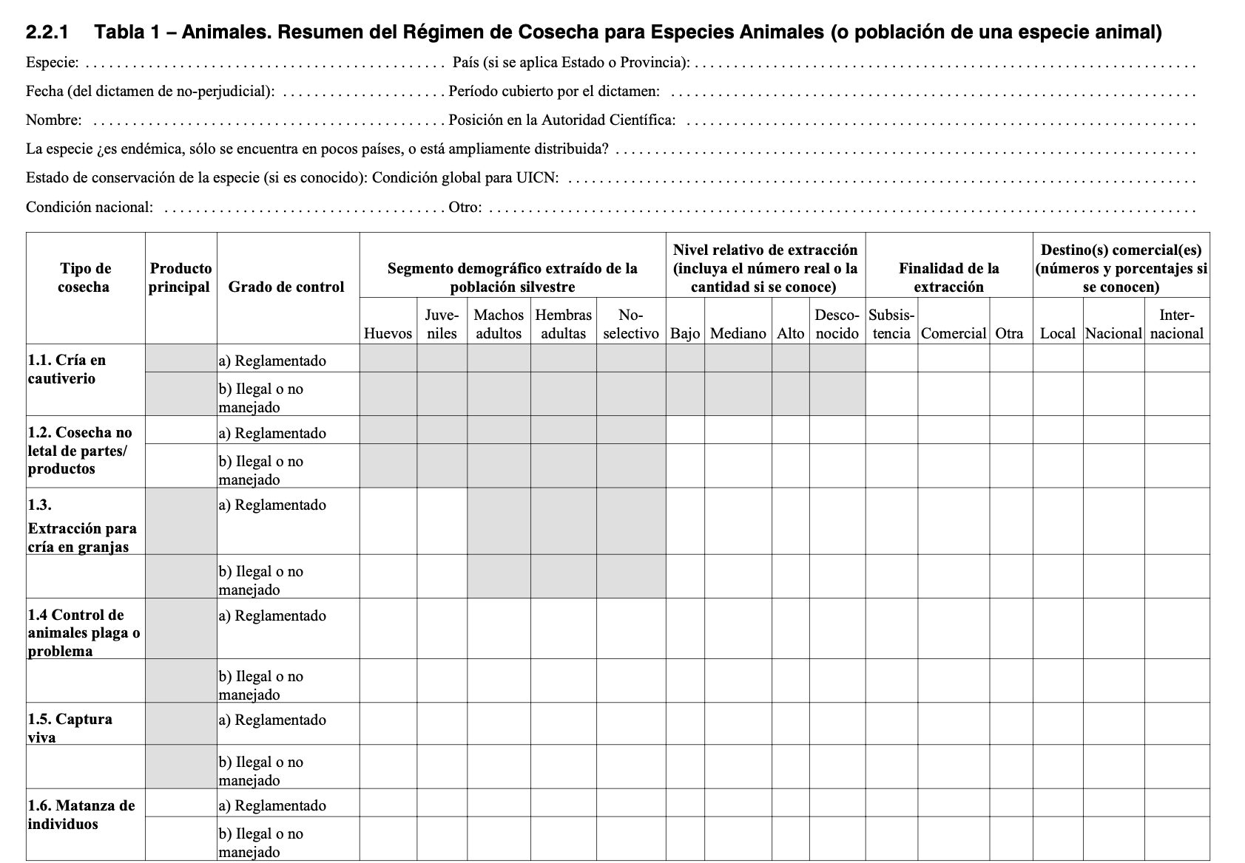

La Tabla 2 estimula a las Autoridades Científicas a revisar con mayor profundidad la información biológica general y de manejo de aquellas especies para las que la Tabla 1 genera preocupaciones. También se solicita información sobre la historia y la planificación de la administración, el manejo de la cosecha, la condición de la tierra en la que la cosecha se aplica, la capacidad de vigilancia de la cosecha, los beneficios y los riesgos de la cosecha, los niveles de protección estricta, y la rela- ción entre los especímenes criados en granjas y en cautiverio y aquellos que son capturados en el medio silvestre.

**TABLA 2. FACTORES QUE AFECTAN A LA GESTIÓN DEL RÉGIMEN DE RECOLECCIÓN**

**CARACTERÍSTICAS BIOLÓGICAS: ANIMALES SOLAMENTE**

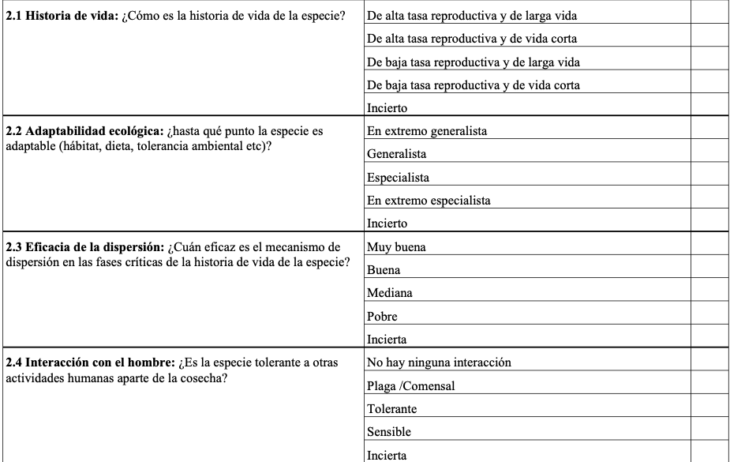

**2.1 Historia de vida**

Las características básicas de la historia de vida indican la posible sensibilidad de una especie a la cosecha. Por ejemplo, las especies resultado de una selección “r” (“r-estrategas”) que tienen una alta tasa intrínseca de crecimiento poblacional, probablemente están expuestas a menores riesgos por cosecha que las especies resultado de una selección “K” (“K-estrategas”), que maduran lentamente y tienen tasas reproductivas bajas (Vg., ratones *vs.* elefantes, estorninos *vs.* rapaces).

**2.2 Adaptabilidad ecológica**

La adaptabilidad ecológica indica la posible sensibili- dad a la cosecha y abarca factores tales como la ampli- tud de uso del hábitat por la especie, amplitud de la dieta, y la tolerancia ambiental (en otras palabras, la amplitud del nicho). Estos factores están divididos en dos amplias categorías, generalistas o especialistas. Los generalistas pueden cambiar de tipo de presa o de hábi- tat con relativa facilidad y es probable que sean menos afectados por las perturbaciones en su área de distri- bución que los especialistas, que ocupan un nicho eco- lógico estrecho. Es probable que un especialista con un nivel bajo de adaptabilidad ecológica sea afectado más negativamente por la cosecha para el comercio que un generalista (aunque esto no es así en todos los casos). Por ejemplo, una población de depredadores en la cúspide de una cadena trófica, es probable que sea más sensible a la cosecha que una cierta población de herbí- voros, que ocupan un nivel inferior en la cadena trófica.

**2.3 Eficacia de la dispersión**

Las especies que tienen mecanismos que aseguran una amplia dispersión de los individuos durante alguna parte de su historia de vida pueden ser menos suscep- tibles a los efectos de la cosecha que especies similares (dependiendo de la historia de vida de la especie). Tales especies pueden recolonizar más fácilmente áreas en las que han sido eliminadas localmente. Por ejemplo, varios organismos marinos dependen de la dispersión de un gran y ampliamente distribuido número de larvas de plancton, y ello hace que puedan ser capaces de recolonizar hábitats en los que los adultos más seden- tarios han sido sobre-explotados, Vg. las almejas gigantes.

**2.4 Interacción con los humanos**

La tolerancia de una especie a la actividad humana puede indicar su probable sensibilidad a los efectos de la cosecha. Es probable que las especies mas tolerantes a la intervención humana también sean las menos afecta- das por la cosecha. Las plagas, que la gente tiene difi- cultad en erradicar, y las especies comensales que se benefician del incremento de los ambientes modifi- cados por el hombre, como la tierra agrícola, es pro- bable que sean las menos sensibles a la cosecha. Por ejemplo los hábitats modificados de las plantaciones de la palma aceitera en Indonesia, toleran poblaciones mucho mas altas de roedores presa y, por consiguiente, de pitones malayas que una área equivalente de hábitat natural (aunque otras especies encontradas en hábitats no disturbados están ausentes de las plantaciones de la palma aceitera).

**CONDICIÓN NACIONAL**

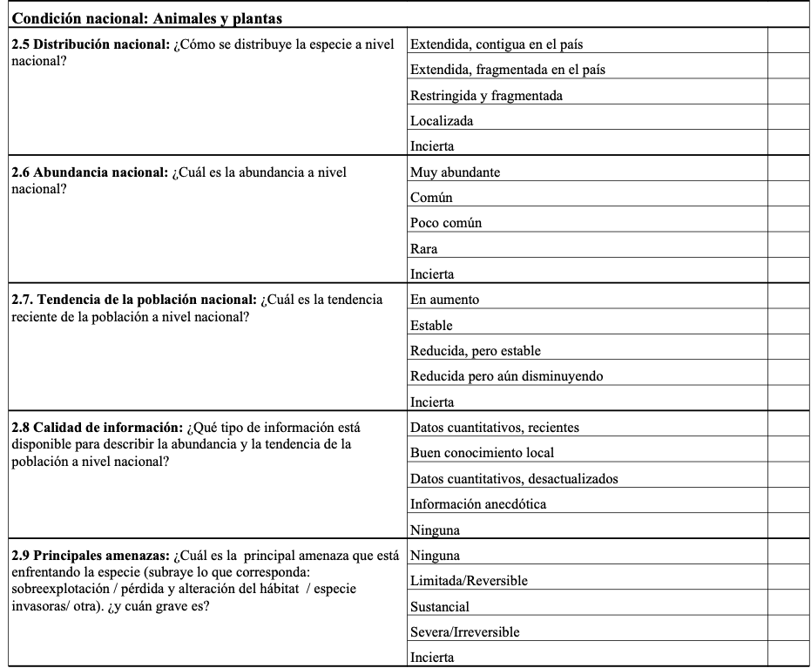

**2.5 Distribución nacional**

El tipo de distribución de una especie proporciona ciertos indicios acerca de su sensibilidad a la cosecha. Es probable que las especies ampliamente extendidas con una distribución continua a nivel nacional o regional sean menos sensibles a la cosecha u otros factores de amenaza que aquellas especies con una distribución extendida pero fragmentada. La fragment- ación de la población puede producir subpoblaciones, adaptadas a un hábitat especializado o restringido, pero de tamaño demasiado pequeño para ser viable. Las especies endémicas localizadas, que están adaptadas a hábitats específicos y naturalmente fragmentados, como cadenas montañosas, probablemente estén ex- puestas a riesgo por cambios de hábitat y por los efectos de la cosecha. Las especies que se tienen un carácter localizado a nivel nacional, es decir, que sólo se en- cuentran en unos pocos lugares a nivel nacional, estarían particularmente expuestas a riesgo por una cosecha no manejada.

**2.6 Abundancia nacional**

Intuitivamente, es probable que especies que son generalmente muy abundantes y se encuentran en densi- dades altas sean menos sensibles a la cosecha que especies menos comunes que se encuentran en densi- dades naturalmente bajas. Sin embargo, algunas especies que se encuentran a densidades altas son pro- pensas a mayores fluctuaciones en el tamaño de la población, ya sea de manera periódica o por eventos azarosos, y el impacto de la cosecha en un año climáticamente malo (para la especie) puede producir una gran reducción de la población de la cual la especie no puede recuperarse rápidamente, (caso del Antílope de Saiga). Para especies que ya son poco comunes o raras, el margen de error asociado con la cosecha es esperable que sea bajo. Por ejemplo, los depredadores generalmente son menos numerosos que las especies presa, o los árboles de caoba generalmente son menos numerosos que las margaritas.

**2.7 Tendencias poblacionales nacionales**

Las tendencias en la condición de las poblaciones nacionales proporciona ciertos indicios sobre la probable susceptibilidad de una especie a la cosecha: es probable que las especies con una población que se está incrementando sean menos sensibles a la cosecha que especies cuya población está disminuyendo. Ideal- mente, las tendencias en la condición de las poblaciones nacionales deben medirse a lo largo de un período de tiempo independiente del régimen de cosecha, y deben reconocer el fenómeno de “una línea de base cam- biante” en el que cada administrador toma como línea de base el nivel poblacional que encontró por primera vez. Este fenómeno es muy importante para una especie o población que ha experimentado una historia de cosecha y uso comercial. La modelación matemática indica que es necesario, como mínimo, un período de tiempo independiente de tres generaciones. Sin em- bargo, no se conoce con precisión el tiempo gen- eracional para muchas de las especies en el comercio y, en estos casos, el tiempo generacional debe predecirse en base a la información biológica conocida de especies estrechamente emparentadas. En todo caso, el período de tiempo sobre el que se evalúa la tendencia de la población debe indicarse en la casilla de la derecha de 2.7. Si están disponibles los datos de los relevamientos de población reales, para evaluar tendencias lo deseable sería usar los resultados de un mínimo de tres censos. A medida que las actividades de vigilancia se perfec- cionan, también se debería evaluar la edad y estructura de sexos de la población. A falta de todo esto, también se pueden utilizar las tendencias de ciertas medidas o índices de abundancia relativa. En ausencia de tales datos de campo, se pueden utilizar índices de pérdida de hábitat para inferir si existe la posibilidad que las pob- laciones estén declinando.

**2.8 Calidad de la información**

La calidad de los datos utilizados para describir las tendencias de la población es una consideración im- portante que determina la solidez de las recomend- aciones de un dictamen de no-perjudicial. Por ejemplo, si todos los datos presentados son recientes y cuantita- tivos, entonces hará una alta confianza en los resultados de la evaluación. Por el contrario, si la mayoría de los datos son anecdóticos, la posibilidad de tomar elaborar un dictamen de no- perjudicial será más pequeño. Por consiguiente, se pone más énfasis en el buen con- ocimiento cualitativo local que en datos cuantitativos desactualizados.

**2.9 Principales amenazas**

Una evaluación de la severidad del impacto de la princi- pal amenaza, proporciona una base para ponderar el impacto relativo de la cosecha. La principal amenaza para una especie a nivel nacional debe indicarse en la casilla de la izquierda y la gravedad de la amenaza registrada en la casilla correspondiente de la derecha. Por ejemplo, si la pérdida del hábitat es la mayor amenaza y su impacto en la especie es grave e irrever- sible, entonces puede ser difícil justificar una cosecha, cualquiera sea su nivel, en una área no afectada por la destrucción del hábitat. Por el contrario, si los efectos de pérdida del hábitat son reversibles, una cosecha bien reglamentada podría posiblemente proporcionar in- centivos para revertir el proceso de pérdida del hábitat (también ver 2.13). Es esencial para cualquier elaboración de un dictamen de no-perjudicial que la Autoridad Científica evalúe el impacto del comercio respecto a otras amenazas a la especie.

**GESTIÓN DE LA COSECHA**

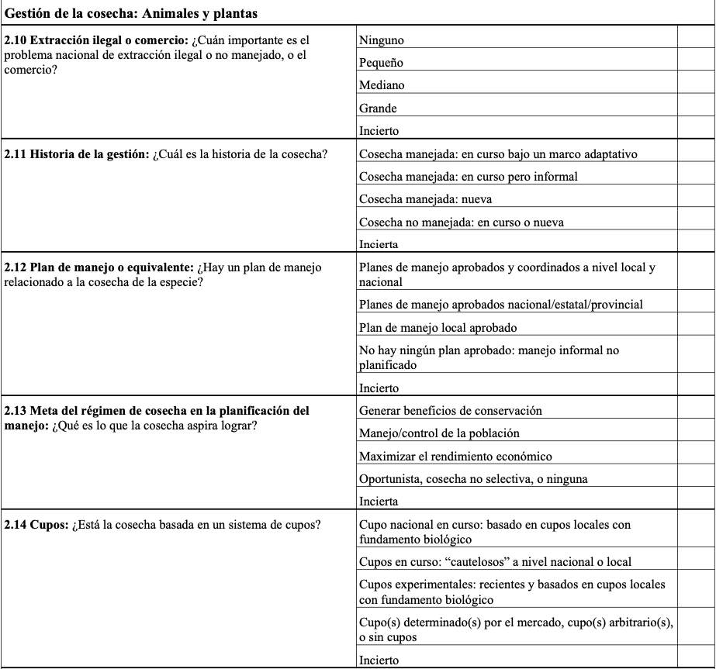

**2.10 Extracción o comercio ilegal**

La extracción total a la que una población está sujeta a nivel nacional debe ser considerada al evaluar los im- pactos de una cosecha. Por consiguiente, es necesario intentar evaluar los niveles de las extracciones, tanto de las no manejadas como de las ilegales, aunque es particularmente difícil de obtener información confiable (también ver las Tablas 1P y 1A). No obstante, frecuentemente los administradores pueden hacer una evaluación intuitiva de la importancia de dicha extracción respecto del nivel de la extracción legal reglamentada. La buena información local y la información de los guardabosques y del personal de campo de la autoridad de aplicación es a menudo sumamente útil para evaluar el nivel de la extracción ilegal.

**2.11 Historia de la gestión**

La historia de la gestión de una cosecha proporciona un buen punto de partida para evaluar la posibilidad que la cosecha sea sostenible. Es probable que una cosecha con una larga historia de gestión eficaz, particularmente de un manejo adaptativo bien reglamentado, sea más sostenible que una cosecha no manejada. Una cosecha manejada, con un manejo adaptativo basado en una vigilancia confiable sobre cómo la cosecha afecta a la población es la situación óptima. Una cosecha manejada es aquella en la que hay algún grado de vigilancia y retroalimentación, independientemente que se lleve a cabo como un proceso formal o informal. Cualquier régimen de cosecha necesariamente contiene un ele- mento de prueba y error, y requiere retroalimentación y vigilancia para máxima seguridad. Una cosecha que ya está funcionando, aunque esté informalmente manejada sin tener una estructura nacionalmente aprobada, puede sin embargo tener una buena oportunidad de ser sos- tenible, particularmente si está asociada con una fuerte condición de propiedad local del recurso. Por el con- trario, la necesaria retroalimentación no ocurrirá en un programa de cosecha recientemente establecido, y la probabilidad de su sostenibilidad puede quedar en dis- cusión. Una cosecha no manejada es aquella en la que no hay vigilancia y la cosecha se obtiene de una manera completamente oportunista, otorgando menos confianza en su sostenibilidad.

**2.12 El plan de gestión o su equivalente**

Para instaurar una política que establezca el proceso de uso sostenible es necesario desarrollar y adoptar un plan de nacional gestión o su equivalente. Adicionalmente, una cosecha manejada según un plan de gestión nacionalmente aceptado probablemente haya pasado

por un proceso de revisión e inspección minuciosa antes de su adopción oficial, y por lo tanto debería tener una mayor dosis de confianza. Es deseable que los planes de gestión nacionales se desarrollen contando con la parti- cipación local, ya que es probable que la mayoría de las especies cosechadas estén irregularmente y no uni- formemente distribuidas a lo largo de un Estado dentro del área de distribución, de manera que cualquier ex- tracción debería manejarse a nivel local para evitar exterminios locales. En los Estados dentro del área de distribución que tienen un fuerte sistema federal o provincial, sólidos planes de gestión a nivel estadual o provincial serían el equivalente a sólidos planes nacionales de gestión. Por consiguiente, la situación óptima de manejo de la cosecha incluirá planes de gestión aprobados y coordinados entre los niveles locales y nacionales. En casos donde no hay ningún plan aprobado y se realiza un manejo informal o no plani- ficado, habrá poca confianza en la probabilidad que la cosecha sea sostenible o que la exportación sea no- perjudicial.

**2.13. El objetivo del régimen de cosecha en la planificación de la gestión**

El objetivo del régimen de cosecha para una especie tiene una considerable influencia sobre la probabilidad que una cosecha sea sostenible. Si el objetivo principal es generar beneficios de conservación, particularmente a nivel del hábitat o del ecosistema, la probabilidad que la cosecha no sea perjudicial para la población silvestre debería ser más alta. Por ejemplo, la cría en granja de mariposas en Irian Jaya, Indonesia, fue estimulada como un incentivo económico para mantener la vege- tación natural que mantiene las poblaciones de la mari- posa. Cuando el objetivo es el control de la población objeto del manejo, el razonamiento es que, en términos de conservación, una situación manejada es mejor que una situación no manejada. Por ejemplo, la gente pro- bablemente podría ser más tolerante con los cocodrilos y sus hábitats si hay alguna forma palpable de manejo y de la protección de la vida humana y de los ingresos económicos. Donde el objetivo es aumentar al máximo el rendimiento económico, la sostenibilidad del pro- grama tendrá una probabilidad más baja, dependiendo de la estrategia a largo plazo. Mientras que el máximo rendimiento económico a corto plazo conduce al agotamiento completo del recurso, una estrategia de aumentar al máximo el rendimiento económico a largo plazo debería producir un programa más. Sin embargo esto puede ser sólo cierto en teoría, y en muchos casos la cosecha es oportunista y no selectiva, confiriendo una escasa confianza en la sostenibilidad de la cosecha. A menudo el resultado es una extracción tipo “minera” del recurso con una casi extinción comercial, seguida por la explotación de otras especies.

**2.14 Cupos**

Se han usado cupos como un medio de reglamentar y manejar cosechas durante bastante tiempo, y los cupos de exportación se han hecho cada vez mas comunes en CITES a medida que se han planteado interrogantes sobre ciertos regímenes de cosecha particulares. Al igual que en la adopción de planes de gestión (2.12), la situación óptima es aquella en la que: a) un cupo nacional está basado en cupos locales que resguardan contra la sobreexplotación local, y b) el cupo está basado en el conocimiento de la biología, la historia de vida, la demografía, y la capacidad reproductora de la especie. Los cupos se pueden establecer en base a un cierto número de individuos extraído del medio sil- vestre, o en base a edades o tamaños específicos de la población. Un programa de cosecha basado en la bio- logía y bien manejado, podría involucrar sólo la cosecha de plantas o animales inmaduros, dependiendo de las historias de vida de las especies en cuestión. Para muchas especies que se comercializan no se dispone fácilmente de la información biológica detallada, así podría adoptarse un sistema “cauteloso” de cupos locales y nacionales coordinados. Cupos nacionales “cautelosos” son aquellos en los que la extracción es muy pequeña en relación al posible tamaño poblacional nacional. Finalmente, se esperaría que cupos locales experimentales pero basados en un conocimiento bio- lógico de la especie muestren mejores posibilidades de sostenibilidad que una situación determinada por el mercado, en la que no existen cupos o los cupos son fijados arbitrariamente. Una situación “determinada por el mercado” describe la situación de algunos países en los que los comerciantes pueden exigir un cierto cupo, o los cupos se asignan basados en la expectativa de una cierta demanda comercial. Un cupo arbitrario es aquel que no está basado en un claro conocimiento de las especies.

**CONTROL DE LA COSECHA**

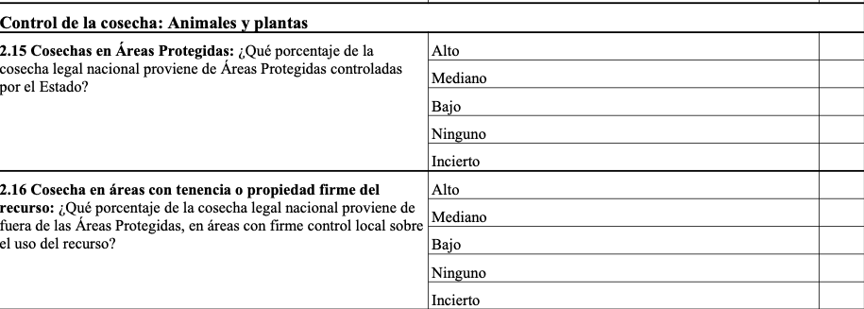

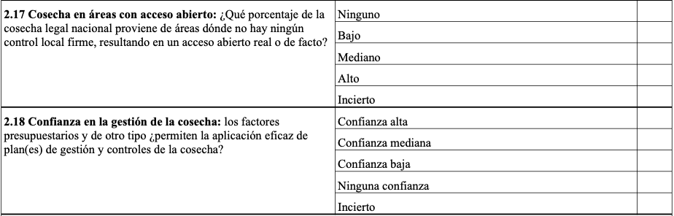

**2.15 Cosechas en Áreas Protegidas (AP)**

La propiedad y la tenencia del recurso pueden jugar un papel importante en determinar la sostenibilidad de las cosechas. Si la tenencia y la propiedad son sólidas, el incentivo para un buen manejo y reglamentación probablemente sea mayor. Las áreas protegidas tienen una variedad de designaciones y propósitos, depen- diendo de los sistemas nacionales legales y políticos vigentes. Se utiliza aquí el término Área Protegida Estatal abarcando una variedad de tipos de AP y zonas de uso múltiple, en los que se permite el uso sostenible y la cosecha, incluyendo reservas boscosas, de caza y marinas, y los también llamados “Parques Nacionales” de China y del Reino Unido. Los Estados en el área de distribución pueden tener varios tipos de AP los que ofrecen diferentes grados de protección a la cosecha. En general, puede tenerse una mayor confianza en la

probable de la sostenibilidad de la cosecha si la mayor parte de la misma tiene lugar en las AP o en otras áreas con características sólidas de tenencia (véase también 2.16).

**2.16 Cosechas en áreas con sólida tenencia o propiedad del recurso**Un fuerte control local sobre uso de los recursos puede ir desde el manejo por parte de la comunidad local o los sistemas de manejo en tierras privadas vigentes en África meridional hasta un fuerte control local como el practicado por las comunidades de los alrededores de las plantaciones de palma aceitera en Indonesia, donde se cosechan las pitones malayas. En todos estos casos una comunidad local o un hacendado privado es el responsable del manejo y de la reglamentación de la cosecha. En tales sistemas, es de creencia general que asegurar un uso sostenible redunda en beneficio de los intereses a largo plazo de aquellos que tienen la pro- piedad sobre el recurso. Por consiguiente, habrá mas confianza en la probable sostenibilidad de la cosecha si la mayor parte de la extracción se produce en áreas con sólidas condiciones de propiedad del recurso (véase también 2.15).

**2.17 Cosechas en áreas de libre acceso**

Cuando no hay ni estado fuerte, ni comunidad, ni tenencia privada, prevalece el sistema de acceso abierto. En tales casos no hay ningún control local sobre el recurso y existe el peligro que no habrá ningún in- centivo para regular la cosecha, resultando en un “disponible para todos”. No se puede confiar mucho en la sostenibilidad de la cosecha si la mayoría de la misma se produce en áreas de acceso abierto real o *de facto*.

**2.18 Confianza en la gestión de la cosecha**

Este problema requiere una apreciación sobre la efecti- vidad de los controles de la cosecha. Una variedad de factores tales como los bajos presupuestos, la falta de personal especializado, otras carencias de capacidad, o una falta de voluntad política, pueden impedir que los controles de la cosecha se puedan llevar a cabo ade- cuadamente. Una respuesta que indica una falta de con- fianza en el manejo de la cosecha no debe ser tomada por quien responde como una acusación a su gobierno, sino mas bien como un reconocimiento de deficiencias existentes.

**VIGILANCIA DE LA COSECHA**

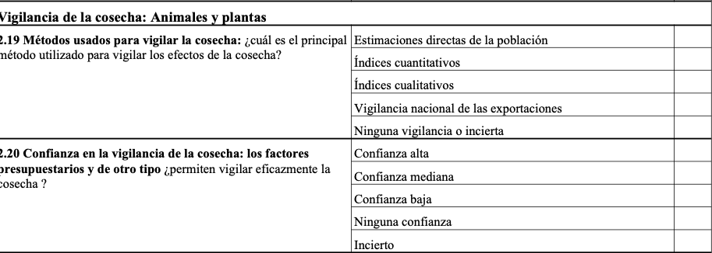

**2.19 Métodos usados para vigilar la cosecha**

La vigilancia de la cosecha es vital y esencial para asegurar la sostenibilidad de cualquier extracción. La estimación directa de la población cosechada u otras medidas de abundancia o densidad absoluta se con- sideran en general como los mejores métodos, pero pueden ser muy caros y llevar mucho tiempo para rea- lizarlos, o ello puede ser imposible de efectuar para las especies involucradas por razones biológicas. En ausencia de mediciones poblacionales directas, se pueden usar índices cuantitativos de abundancia y ten- dencia de la población (medidas de abundancia o densidad relativa) de la población cosechada. Altern- ativamente pueden usarse índices cualitativos, que, si están basados en un buen conocimiento local, pueden constituirse en buenos indicadores de los efectos de la cosecha. De acuerdo a CITES se requiere que todas las Autoridades Científicas vigilen las exportaciones, para que éstas puedan detenerse o reducirse si se cree que los niveles de las mismas pueden ser perjudiciales para la supervivencia de la especie, o si la especie está siendo utilizada a un nivel inconsistente con su papel en su ecosistema. Los datos de los Informes Anuales de CITES pueden jugar un papel muy importante de vigilancia, y un mejor uso de estos datos, junto con una mejor comunicación entre las Autoridades Científicas de los diferentes países, permitiría a las Autoridades Científicas desarrollar cuadros de situación mas precisos de los efectos del comercio internacional en las tendencias poblacionales. Este pregunta podría recibir múltiples tildes de respuesta, pero debe registrarse sólo el principal y más efectivo sistema de vigilancia.

**2.20 Confianza en la vigilancia de la cosecha**

Esta pregunta requiere una apreciación sobre la efectividad del sistema de vigilancia existente. Por ejemplo una Autoridad Científica puede saber que se llevan a cabo estimaciones directas de la población, pero que restricciones presupuestarias, de personal y otro tipo de restricciones de recursos hacen que dichas estimaciones de la población sólo sean llevadas a cabo dejando pasar largos períodos de tiempo, de manera que son insuficientes para vigilar los efectos de un programa de cosecha anual. Una respuesta que indica una falta de confianza en la vigilancia de la cosecha no debe ser tomada por quien responde como una acusación a su gobierno, sino mas bien como un reconocimiento de deficiencias existentes.

**LOS INCENTIVOS Y BENEFICIOS DE LA COSECHA**

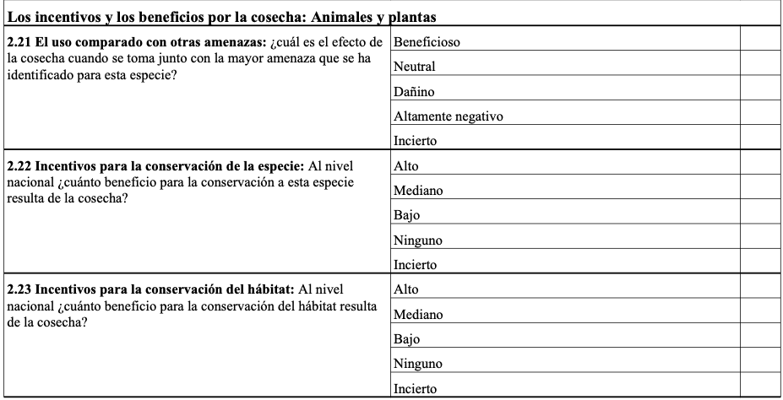

**2.21 El uso comparado con otras amenazas**

La mayor amenaza a las especies se identificó en 2.9, y esta pregunta apunta a determinar cómo el uso afecta a la especie en relación a la mayor amenaza que afecta la especie. En algunos casos, el uso de la especie puede aportar beneficios de conservación que mitigan los efectos de alguna otra amenaza mayor como la destruc- ción del hábitat. En otros casos, el uso no perjudica a la especie y no tiene ningún efecto de mitigación sobre otras amenazas mayores, así que cualquier uso tiene un efecto neutro. En los demás casos, la cosecha puede volverse progresivamente perjudicial en conjunción con las amenazas mayores. Pero en aún otros casos, el uso puede exacerbar otras amenazas (como

enfermedades, especies invasoras, o deterioro del hábitat), por lo que se hace necesario la elaboración de dictámenes de no-perjudicial más cautelosos o preventivos. El dictamen de no- perjudicial nunca debe ser tomado fuera de contexto de otros impactos y de beneficios de conservación que influyen sobre las especies.

**2.22 Incentivos para la conservación de la especie.** En algunos aunque raros casos la especie recibe un bene- ficio directo del programa de cosecha. En muchos casos, el beneficio puede no ser financiero, pero en tales casos, el programa de cosecha puede reducir signifi- cativamente la extracción ilegal.

**2.23 Incentivos para la conservación del hábitat**

Este pregunta considera las implicaciones más amplias de la cosecha como apoyo para la conservación del hábitat. Cualquier beneficio potencial para la conser- vación del hábitat debe conocerse y demostrarse. Si se propone un beneficio pero no puede mostrarse, esta pregunta debería contestarse como “bajo.” Si no se propone ningún beneficio de conservación, a esta pre- gunta se debe contestar con “ninguno.”

**PROTECCIÓN DEL EFECTO DE LA COSECHA**

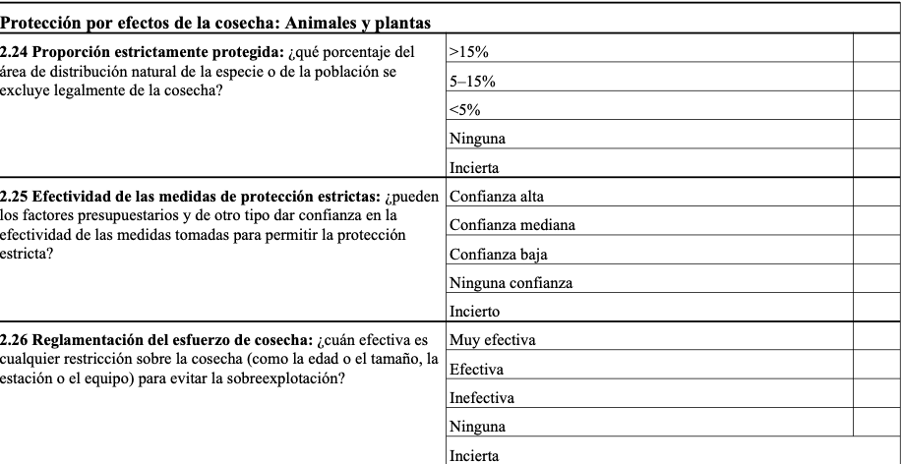

**2.24 Proporción de la protección estricta del efecto de la cosecha**La protección estricta, tanto legalmente como en la práctica, de partes representativas del área de distri- bución de la especie, o de una porción de la población lo suficientemente grande como para asegurar su super- vivencia, debería impedir que la cosecha amenace la población completa nacional de una especie. Esta pregunta apunta a evaluar el porcentaje que es protegido de manera estricta (donde protección estricta se define como una prohibición de la extracción del medio silvestre). Para muchas especies, la existencia de áreas protegidas estrictas donde la cosecha no está permitida, con controles adecuados de la autoridad de aplicación, es una importante garantía que las áreas centrales pueden proporcionar el reclutamiento a una población sujeta a cosecha.

**2.25 Efectividad de las medidas de protección estrictas**Esta pregunta requiere una evaluación de la efectividad de las medidas de protección. Una variedad de factores, incluyendo los presupuestarios y la propiedad de los recursos de tales áreas protegidas, pueden tener in- fluencia sobre el grado de eficacia de las mismas. Una respuesta que indica una falta de efectividad de las medidas de protección estricta no debe ser tomada por quien responde como una acusación a su gobierno, sino mas bien como un reconocimiento de problemas y desafíos presentes.

**2.26 Reglamentación del esfuerzo de cosecha**

Esta pregunta requiere una evaluación de la efectividad de las restricciones sobre la cosecha. Estas restricciones generalmente incluyen estaciones de veda, o porciones de la población que no pueden ser objeto de cosecha (es base al tamaño, por ejemplo). Gran parte del éxito de

estas medidas dependerá de la voluntad política para su puesta en vigor por la autoridad de aplicación y del grado de respeto de las leyes de los que cosechan.